RELATÓRIO DO TESTE
Aprovação de Trocar/Vincular Jazigos ou Quadras – Cenário 1: Preenchimento completo e salvamento.
Data do teste: 26/11/2025 16:27:30
[16:27:34] INFO: Executando: Acessando sistema
[16:27:34] INFO: ✅ Acessando sistema - Sucesso
Screenshot: acessando_sistema

[16:27:35] INFO: Executando: Realizando login
[16:27:35] INFO: ✅ Realizando login - Sucesso
Screenshot: realizando_login
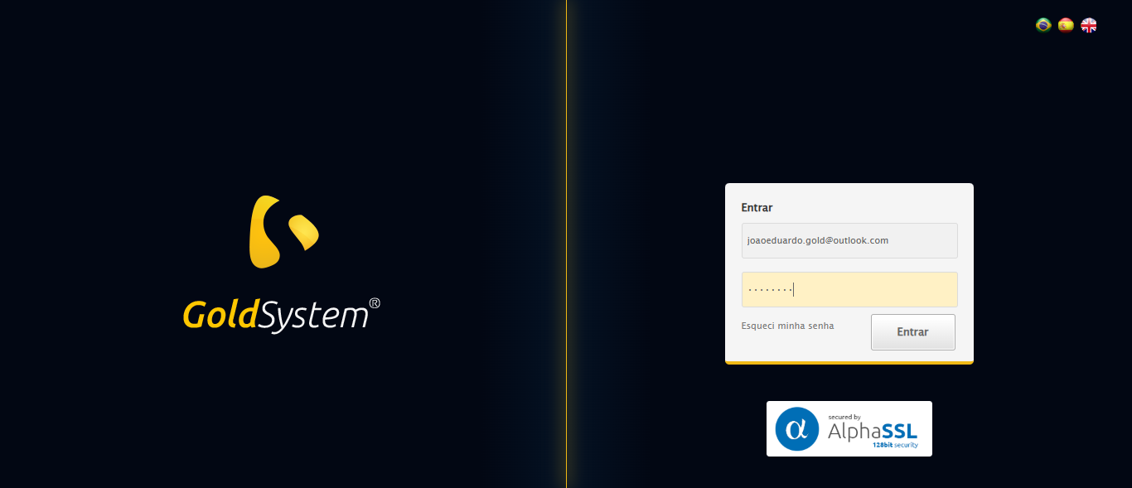
[16:27:35] INFO: Executando: Esperando sistema carregar e ajustando zoom
[16:27:42] INFO: 🔍 Zoom ajustado para 90%.
[16:27:42] INFO: ✅ Esperando sistema carregar e ajustando zoom - Sucesso
Screenshot: esperando_sistema_carregar_e_ajustando_zoom
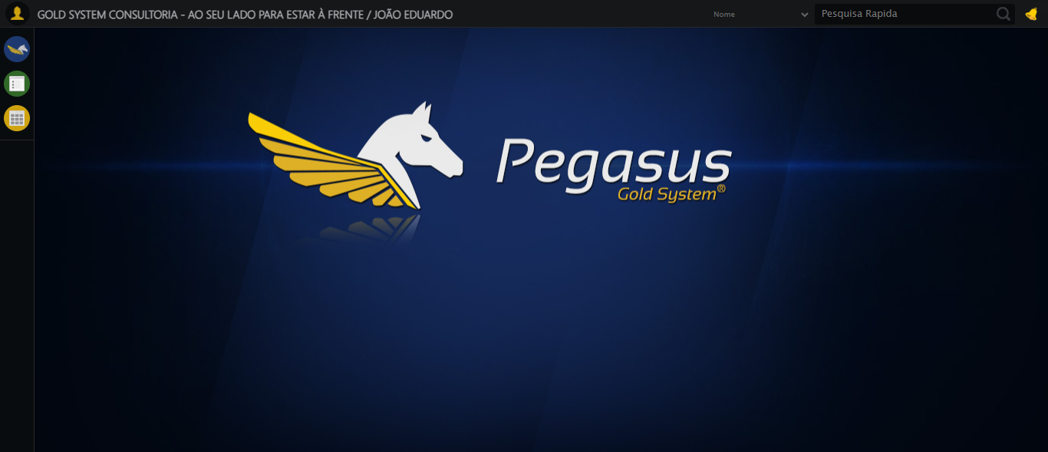
[16:27:42] INFO: Executando: Abrindo menu Contratos
[16:27:43] INFO: ✅ Abrindo menu Contratos - Sucesso
Screenshot: abrindo_menu_contratos
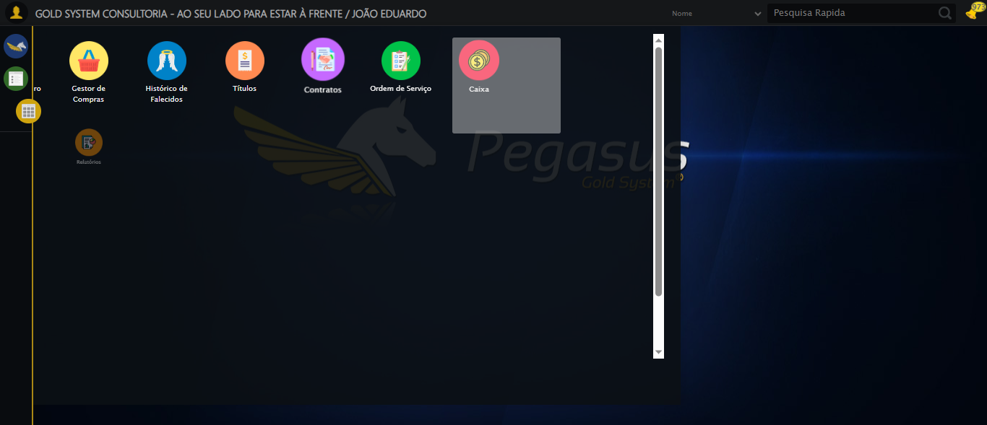
[16:27:43] INFO: Executando: Clicando em 'Trocar ouVincular Jazigos ou Quadras'
[16:27:44] INFO: ✅ Clicando em 'Trocar ouVincular Jazigos ou Quadras' - Sucesso
Screenshot: clicando_em_'trocar_ouvincular_jazigos_ou_quadras'
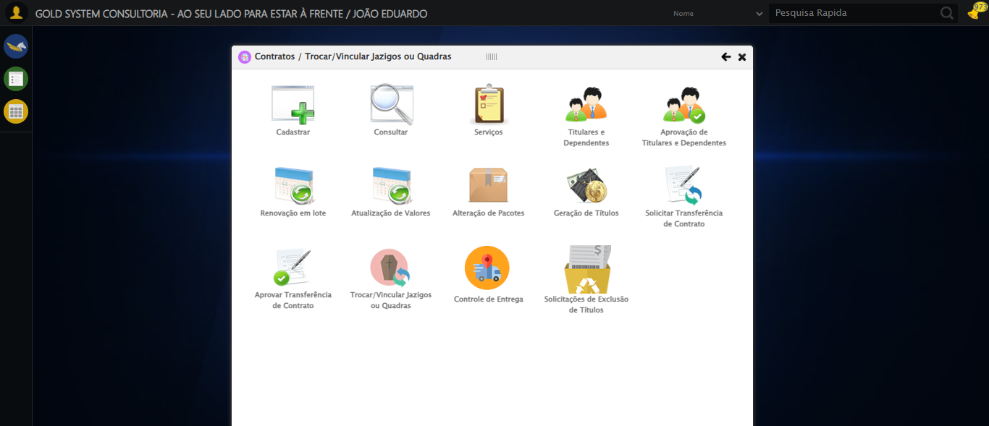
[16:27:44] INFO: Executando: Preenchendo Número do Contrato
[16:27:44] INFO: ✏️ Preenchimento forçado: //div[@class='buscaContrato' and label[normalize-space()='Numero do Contrato']]/input = '112883'
[16:27:44] INFO: ✅ Campo preenchido (estratégia 1)
[16:27:44] INFO: ✅ Preenchendo Número do Contrato - Sucesso
Screenshot: preenchendo_número_do_contrato
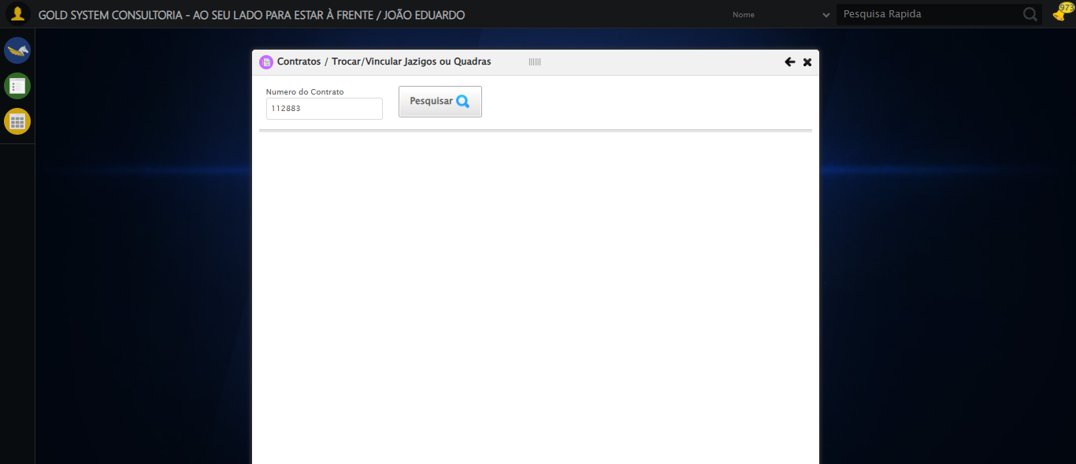
[16:27:45] INFO: Executando: Clicando em todos os botões 'Pesquisar'
[16:27:45] INFO: 🔍 Foram encontrados 1 botão(ões) 'Pesquisar' na tela.
[16:27:45] INFO: 🎯 Clicando no botão 'Pesquisar' (índice 1/1)...
[16:27:45] INFO: 🎯 Clique forçado em: (//a[contains(@class,'btModel btGray') and contains(normalize-space(.),'Pesquisar')])[1]
[16:27:45] INFO: ✅ Clique bem-sucedido (estratégia 1)
[16:28:00] INFO: ✅ Clique no botão 'Pesquisar' (índice 1) realizado com sucesso.
[16:28:01] INFO: 🧾 Resumo: 1/1 botões 'Pesquisar' clicados com sucesso.
[16:28:01] INFO: ✅ Clicando em todos os botões 'Pesquisar' - Sucesso
Screenshot: clicando_em_todos_os_botões_'pesquisar'
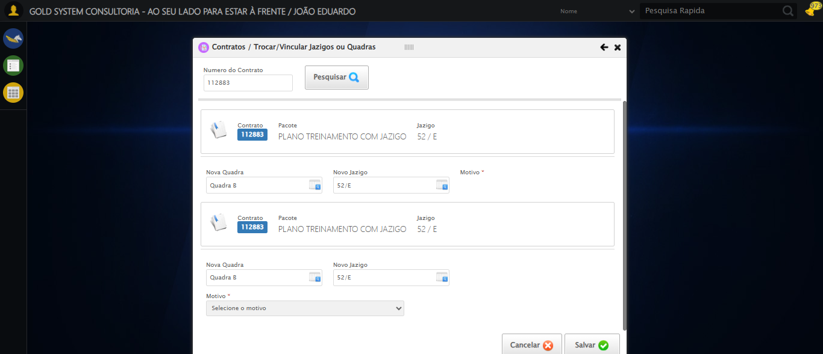
[16:28:06] INFO: Executando: Alterando Quadra
[16:28:06] INFO: ℹ️ 🔍 LOV sequencial | filtro='None' | pesquisa='QUADRA TESTE SELENIUM AUTOMATIZADO' | índice atual=0
[16:28:06] INFO: 🔍 🔎 Localizando botão LOV: (//a[@class='sprites sp-openLov'])[1]
[16:28:06] INFO: ℹ️ ℹ️ Abrindo LOV.
[16:28:06] INFO: 🔍 Tentativa 1/10: Clique Padrão
[16:28:06] INFO: ✅ ✓ Clique Padrão funcionou!
[16:28:08] INFO: ✅ Preenchidos 1 campos de pesquisa
[16:28:08] INFO: ℹ️ 🔍 Procurando botão 'Pesquisar' dentro do LOV...
[16:28:15] INFO: 🔍 🔍 Tentando clicar em 'Pesquisar' via XPath: //a[contains(@class,'lpFind')]
[16:28:15] INFO: 🔍 Tentativa 1/10: Clique Padrão
[16:28:15] INFO: ✅ ✓ Clique Padrão funcionou!
[16:28:15] INFO: ✅ ✅ Botão 'Pesquisar' clicado com sucesso
[16:28:16] INFO: ❌ Tentativa 1 falhou: LOVHandler._select_result_sequencial() takes 1 positional argument but 2 were given
[16:28:18] INFO: 🔍 🔎 Localizando botão LOV: (//a[@class='sprites sp-openLov'])[1]
[16:28:18] INFO: ℹ️ ℹ️ Abrindo LOV.
[16:28:18] INFO: 🔍 Tentativa 1/10: Clique Padrão
[16:28:19] INFO: 🔍 ✗ Clique Padrão: Message: element click intercepted: Element <a cla
[16:28:19] INFO: 🔍 Tentativa 1/10: JavaScript Simples
[16:28:19] INFO: ✅ ✓ JavaScript Simples funcionou!
[16:28:21] INFO: ✅ Preenchidos 1 campos de pesquisa
[16:28:22] INFO: ℹ️ 🔍 Procurando botão 'Pesquisar' dentro do LOV...
[16:28:28] INFO: 🔍 🔍 Tentando clicar em 'Pesquisar' via XPath: //a[contains(@class,'lpFind')]
[16:28:28] INFO: 🔍 Tentativa 1/10: Clique Padrão
[16:28:29] INFO: ✅ ✓ Clique Padrão funcionou!
[16:28:29] INFO: ✅ ✅ Botão 'Pesquisar' clicado com sucesso
[16:28:30] INFO: ❌ Tentativa 2 falhou: LOVHandler._select_result_sequencial() takes 1 positional argument but 2 were given
[16:28:34] INFO: 🔍 🔎 Localizando botão LOV: (//a[@class='sprites sp-openLov'])[1]
[16:28:34] INFO: ℹ️ ℹ️ Abrindo LOV.
[16:28:34] INFO: 🔍 Tentativa 1/10: Clique Padrão
[16:28:36] INFO: 🔍 ✗ Clique Padrão: Message: element click intercepted: Element <a cla
[16:28:36] INFO: 🔍 Tentativa 1/10: JavaScript Simples
[16:28:36] INFO: ✅ ✓ JavaScript Simples funcionou!
[16:28:40] INFO: ✅ Preenchidos 1 campos de pesquisa
[16:28:40] INFO: ℹ️ 🔍 Procurando botão 'Pesquisar' dentro do LOV...
[16:28:46] INFO: 🔍 🔍 Tentando clicar em 'Pesquisar' via XPath: //a[contains(@class,'lpFind')]
[16:28:46] INFO: 🔍 Tentativa 1/10: Clique Padrão
[16:28:47] INFO: ✅ ✓ Clique Padrão funcionou!
[16:28:47] INFO: ✅ ✅ Botão 'Pesquisar' clicado com sucesso
[16:28:48] INFO: ❌ Tentativa 3 falhou: LOVHandler._select_result_sequencial() takes 1 positional argument but 2 were given
[16:28:54] INFO: 🔍 🔎 Localizando botão LOV: (//a[@class='sprites sp-openLov'])[1]
[16:28:54] INFO: ℹ️ ℹ️ Abrindo LOV.
[16:28:54] INFO: 🔍 Tentativa 1/10: Clique Padrão
[16:28:55] INFO: 🔍 ✗ Clique Padrão: Message: element click intercepted: Element <a cla
[16:28:55] INFO: 🔍 Tentativa 1/10: JavaScript Simples
[16:28:55] INFO: ✅ ✓ JavaScript Simples funcionou!
[16:28:57] INFO: ✅ Preenchidos 1 campos de pesquisa
[16:28:57] INFO: ℹ️ 🔍 Procurando botão 'Pesquisar' dentro do LOV...
[16:29:03] INFO: 🔍 🔍 Tentando clicar em 'Pesquisar' via XPath: //a[contains(@class,'lpFind')]
[16:29:03] INFO: 🔍 Tentativa 1/10: Clique Padrão
[16:29:04] INFO: ✅ ✓ Clique Padrão funcionou!
[16:29:04] INFO: ✅ ✅ Botão 'Pesquisar' clicado com sucesso
[16:29:05] INFO: ❌ Tentativa 4 falhou: LOVHandler._select_result_sequencial() takes 1 positional argument but 2 were given
[16:29:13] INFO: 🔍 🔎 Localizando botão LOV: (//a[@class='sprites sp-openLov'])[1]
[16:29:13] INFO: ℹ️ ℹ️ Abrindo LOV.
[16:29:13] INFO: 🔍 Tentativa 1/10: Clique Padrão
[16:29:14] INFO: 🔍 ✗ Clique Padrão: Message: element click intercepted: Element <a cla
[16:29:14] INFO: 🔍 Tentativa 1/10: JavaScript Simples
[16:29:15] INFO: ✅ ✓ JavaScript Simples funcionou!
[16:29:16] INFO: ✅ Preenchidos 1 campos de pesquisa
[16:29:17] INFO: ℹ️ 🔍 Procurando botão 'Pesquisar' dentro do LOV...
[16:29:23] INFO: 🔍 🔍 Tentando clicar em 'Pesquisar' via XPath: //a[contains(@class,'lpFind')]
[16:29:23] INFO: 🔍 Tentativa 1/10: Clique Padrão
[16:29:23] INFO: ✅ ✓ Clique Padrão funcionou!
[16:29:23] INFO: ✅ ✅ Botão 'Pesquisar' clicado com sucesso
[16:29:24] INFO: ❌ Tentativa 5 falhou: LOVHandler._select_result_sequencial() takes 1 positional argument but 2 were given
[16:29:24] INFO: ❌ ❌ LOV falhou após 5 tentativas.
[16:29:24] INFO: ✅ Alterando Quadra - Sucesso
Screenshot: alterando_quadra
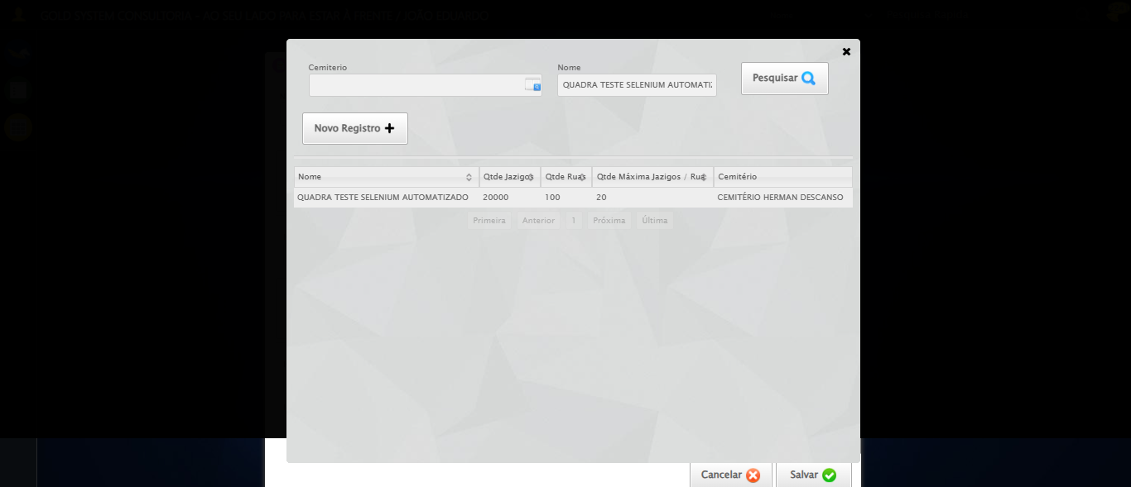
[16:29:24] INFO: Executando: Selecionando jazigo por Número
[16:29:24] INFO: ℹ️ 🔍 LOV sequencial | filtro='None' | pesquisa='1' | índice atual=0
[16:29:24] INFO: 🔍 🔎 Localizando botão LOV: (//a[@class='sprites sp-openLov'])[2]
[16:29:24] INFO: ℹ️ ℹ️ Abrindo LOV.
[16:29:24] INFO: 🔍 Tentativa 1/10: Clique Padrão
[16:29:25] INFO: 🔍 ✗ Clique Padrão: Message: element click intercepted: Element <a cla
[16:29:25] INFO: 🔍 Tentativa 1/10: JavaScript Simples
[16:29:26] INFO: ✅ ✓ JavaScript Simples funcionou!
[16:29:28] INFO: ✅ Preenchidos 1 campos de pesquisa
[16:29:28] INFO: ℹ️ 🔍 Procurando botão 'Pesquisar' dentro do LOV...
[16:29:34] INFO: 🔍 🔍 Tentando clicar em 'Pesquisar' via XPath: //a[contains(@class,'lpFind')]
[16:29:34] INFO: 🔍 Tentativa 1/10: Clique Padrão
[16:29:35] INFO: ✅ ✓ Clique Padrão funcionou!
[16:29:35] INFO: ✅ ✅ Botão 'Pesquisar' clicado com sucesso
[16:29:35] INFO: ❌ Tentativa 1 falhou: LOVHandler._select_result_sequencial() takes 1 positional argument but 2 were given
[16:29:38] INFO: 🔍 🔎 Localizando botão LOV: (//a[@class='sprites sp-openLov'])[2]
[16:29:38] INFO: ℹ️ ℹ️ Abrindo LOV.
[16:29:38] INFO: 🔍 Tentativa 1/10: Clique Padrão
[16:29:39] INFO: 🔍 ✗ Clique Padrão: Message: element click intercepted: Element <a cla
[16:29:39] INFO: 🔍 Tentativa 1/10: JavaScript Simples
[16:29:39] INFO: ✅ ✓ JavaScript Simples funcionou!
[16:29:41] INFO: ✅ Preenchidos 1 campos de pesquisa
[16:29:41] INFO: ℹ️ 🔍 Procurando botão 'Pesquisar' dentro do LOV...
[16:29:48] INFO: 🔍 🔍 Tentando clicar em 'Pesquisar' via XPath: //a[contains(@class,'lpFind')]
[16:29:48] INFO: 🔍 Tentativa 1/10: Clique Padrão
[16:29:48] INFO: ✅ ✓ Clique Padrão funcionou!
[16:29:48] INFO: ✅ ✅ Botão 'Pesquisar' clicado com sucesso
[16:29:49] INFO: ❌ Tentativa 2 falhou: LOVHandler._select_result_sequencial() takes 1 positional argument but 2 were given
[16:29:53] INFO: 🔍 🔎 Localizando botão LOV: (//a[@class='sprites sp-openLov'])[2]
[16:29:53] INFO: ℹ️ ℹ️ Abrindo LOV.
[16:29:53] INFO: 🔍 Tentativa 1/10: Clique Padrão
[16:29:54] INFO: 🔍 ✗ Clique Padrão: Message: element click intercepted: Element <a cla
[16:29:54] INFO: 🔍 Tentativa 1/10: JavaScript Simples
[16:29:55] INFO: ✅ ✓ JavaScript Simples funcionou!
[16:29:56] INFO: ✅ Preenchidos 1 campos de pesquisa
[16:29:56] INFO: ℹ️ 🔍 Procurando botão 'Pesquisar' dentro do LOV...
[16:30:03] INFO: 🔍 🔍 Tentando clicar em 'Pesquisar' via XPath: //a[contains(@class,'lpFind')]
[16:30:03] INFO: 🔍 Tentativa 1/10: Clique Padrão
[16:30:03] INFO: ✅ ✓ Clique Padrão funcionou!
[16:30:04] INFO: ✅ ✅ Botão 'Pesquisar' clicado com sucesso
[16:30:05] INFO: ❌ Tentativa 3 falhou: LOVHandler._select_result_sequencial() takes 1 positional argument but 2 were given
[16:30:11] INFO: 🔍 🔎 Localizando botão LOV: (//a[@class='sprites sp-openLov'])[2]
[16:30:11] INFO: ℹ️ ℹ️ Abrindo LOV.
[16:30:11] INFO: 🔍 Tentativa 1/10: Clique Padrão
[16:30:12] INFO: 🔍 ✗ Clique Padrão: Message: element click intercepted: Element <a cla
[16:30:12] INFO: 🔍 Tentativa 1/10: JavaScript Simples
[16:30:13] INFO: ✅ ✓ JavaScript Simples funcionou!
[16:30:15] INFO: ✅ Preenchidos 1 campos de pesquisa
[16:30:16] INFO: ℹ️ 🔍 Procurando botão 'Pesquisar' dentro do LOV...
[16:30:22] INFO: 🔍 🔍 Tentando clicar em 'Pesquisar' via XPath: //a[contains(@class,'lpFind')]
[16:30:22] INFO: 🔍 Tentativa 1/10: Clique Padrão
[16:30:22] INFO: ✅ ✓ Clique Padrão funcionou!
[16:30:22] INFO: ✅ ✅ Botão 'Pesquisar' clicado com sucesso
[16:30:23] INFO: ❌ Tentativa 4 falhou: LOVHandler._select_result_sequencial() takes 1 positional argument but 2 were given
[16:30:31] INFO: 🔍 🔎 Localizando botão LOV: (//a[@class='sprites sp-openLov'])[2]
[16:30:31] INFO: ℹ️ ℹ️ Abrindo LOV.
[16:30:31] INFO: 🔍 Tentativa 1/10: Clique Padrão
[16:30:32] INFO: 🔍 ✗ Clique Padrão: Message: element click intercepted: Element <a cla
[16:30:32] INFO: 🔍 Tentativa 1/10: JavaScript Simples
[16:30:33] INFO: ✅ ✓ JavaScript Simples funcionou!
[16:30:34] INFO: ✅ Preenchidos 1 campos de pesquisa
[16:30:35] INFO: ℹ️ 🔍 Procurando botão 'Pesquisar' dentro do LOV...
[16:30:41] INFO: 🔍 🔍 Tentando clicar em 'Pesquisar' via XPath: //a[contains(@class,'lpFind')]
[16:30:41] INFO: 🔍 Tentativa 1/10: Clique Padrão
[16:30:41] INFO: ✅ ✓ Clique Padrão funcionou!
[16:30:41] INFO: ✅ ✅ Botão 'Pesquisar' clicado com sucesso
[16:30:42] INFO: ❌ Tentativa 5 falhou: LOVHandler._select_result_sequencial() takes 1 positional argument but 2 were given
[16:30:42] INFO: ❌ ❌ LOV falhou após 5 tentativas.
[16:30:42] INFO: ✅ Selecionando jazigo por Número - Sucesso
Screenshot: selecionando_jazigo_por_número
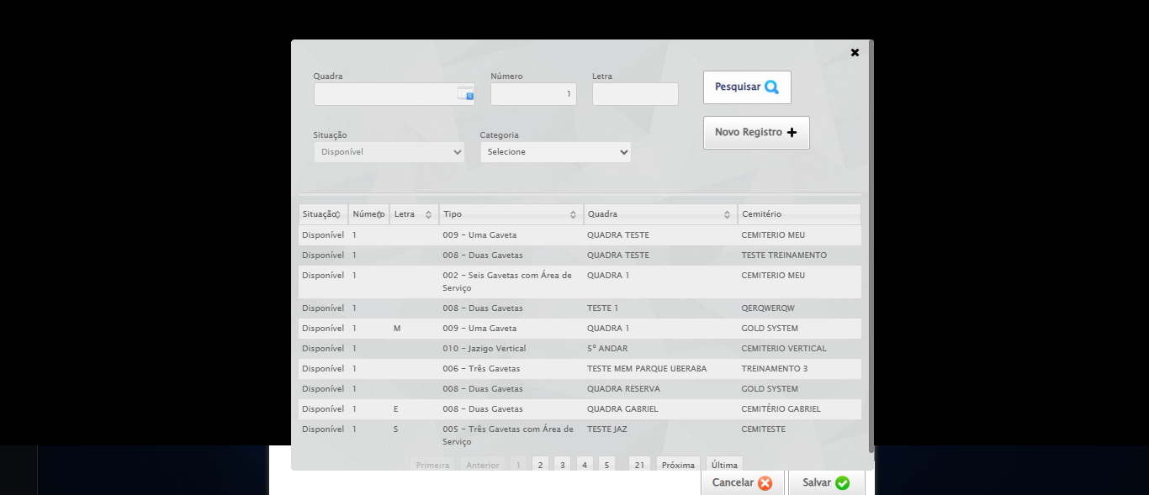
[16:30:42] INFO: Executando: Selecionando Motivo
[16:30:43] INFO: ✅ Selecionando Motivo - Sucesso
Screenshot: selecionando_motivo

[16:30:43] INFO: Executando: Salvando alterações
[16:30:43] INFO: 🎯 Clique forçado em: //a[@class='btModel btGray btsave' and contains(normalize-space(),'Salvar')]
[16:30:43] INFO: ✅ Clique bem-sucedido (estratégia 1)
[16:30:53] INFO: ✅ Salvando alterações - Sucesso
Screenshot: salvando_alterações
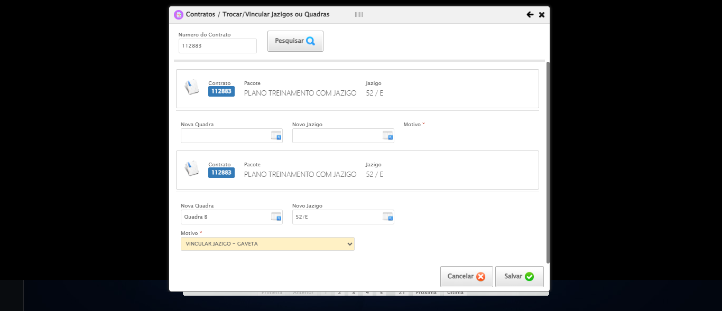
[16:30:56] INFO: ℹ️ Nenhuma mensagem de alerta encontrada.
[16:30:56] INFO: 🔄 Fechando Modal Contratos...
[16:30:56] INFO: 🎯 Clique forçado em: #gsContratos > div.wdTop.ui-draggable-handle > div > a
[16:30:56] INFO: ✅ Clique bem-sucedido (estratégia 1)
Erro WebDriver: Message: target frame detached
(failed to check if window was closed: disconnected: Unable to receive message from renderer)
(Session info: chrome
Tentativa 2/3
Erro WebDriver: Message: invalid session id: session deleted as the browser has closed the connection
from disconnected: not connected to DevTools
(Session info: ch
Tentativa 3/3
Erro WebDriver: Message: invalid session id; For documentation on this error, please visit: https://www.selenium.dev/documentation/webdriver/troubleshooting/errors#in
Usando valor fallback: True
[16:31:02] INFO: ✅ Fechando Modal Contratos realizada com sucesso.
[16:31:02] INFO: ❌ Sessão do navegador perdida: Message: invalid session id; For documentation on this error, please visit: https://www.selenium.dev/documentation/webdriver/troubleshooting/errors#invalidsessionidexception
Stacktrace:
Symbols not available. Dumping unresolved backtrace:
0xbe4103
0xbe4144
0x9ee56b
0xa2ce58
0xa5c7c6
0xa58030
0xa57563
0x9be4dd
0x9bea6e
0x9bef3d
0xe557b4
0xe5098a
0xc0c392
0xbfc4c8
0xc0324d
0x9be193
0x9bd848
0xfab0cf
0x75ebfcc9
0x76f682ae
0x76f6827e
[16:31:02] INFO: ❌ Sessão perdida durante execução de: Fechando Modal Contratos
[16:31:02] INFO: ✅ Teste concluído com sucesso.

